Приближается праздник - 23 февраля!!!
День Защитника Отечества!!!
Мы в этот день желаем всем мужчинам
Улыбок, море радости, тепла.
Защитникам желаем нашим силы
И чашу бесконечную добра.
Пусть все невзгоды станут пустяками,
И в этот день гордятся вами все.
Пускай родные будут рядом с вами,
Поддержкой от тоски и всяких бед.
Желаем светлых благ героям нашим,
Вы — лучший яркий мужества пример!
Здоровья вам, успехов и бесстрашия,
Побед в любой из всех возможных сфер.

В подарок нашим папам и дедушкам я предлагаю, пошаговый мастер – класс, вот такой поделки солдата:
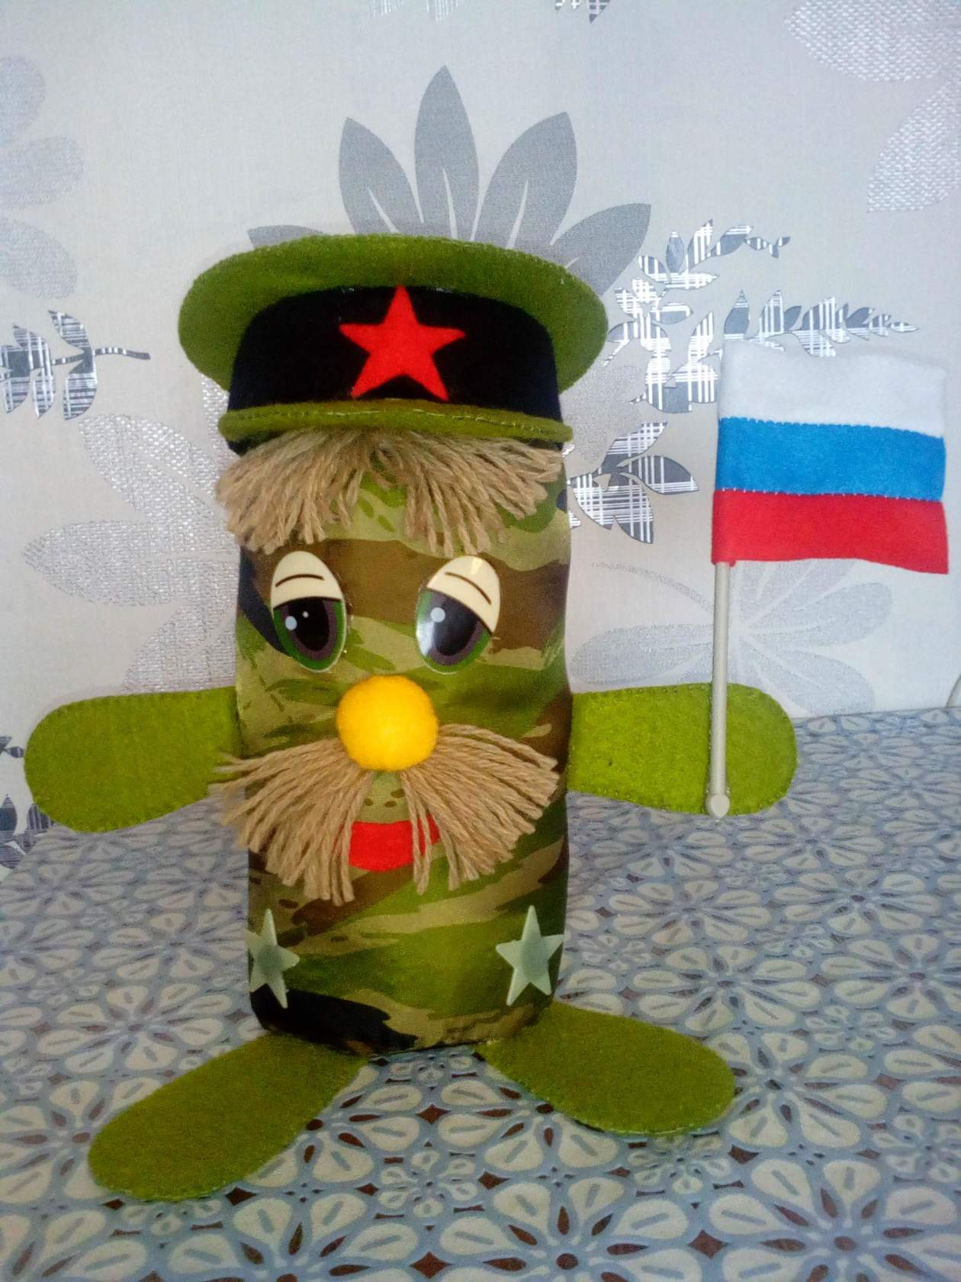
поделки вот такого солдата:
Чтобы исполнить поделку своими руками нужно включить свою фантазию и творческие способности.
Для такой поделки необходимо:
- Фетр (болотного цвета, жёлтый, чёрный; для флага( белый, синий, красный));
- Для туловища ( плащёвка цвета хаки, синтепон, крупа (перловка)-для тяжести);
- Нитки шерстяные для усов и волос;
- Нитки, клеевой пистолет, пластмассовая спица (для флага), глазки.

1.Выкройка туловища из плащёвки. 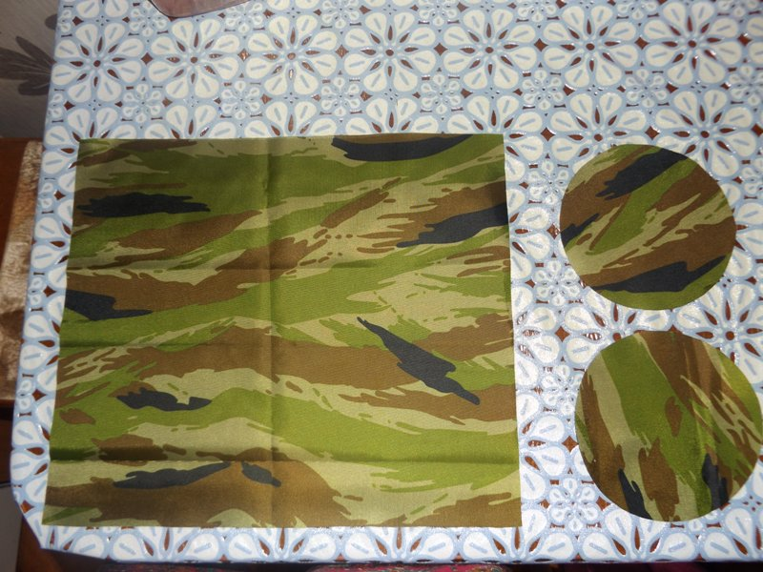

2.Сшиваем детали, но только не до конца где–нибудь в одном месте, заполняем туловище сначала крупой (для тяжести), а затем плотно синтепоном и зашиваем тогда до конца.
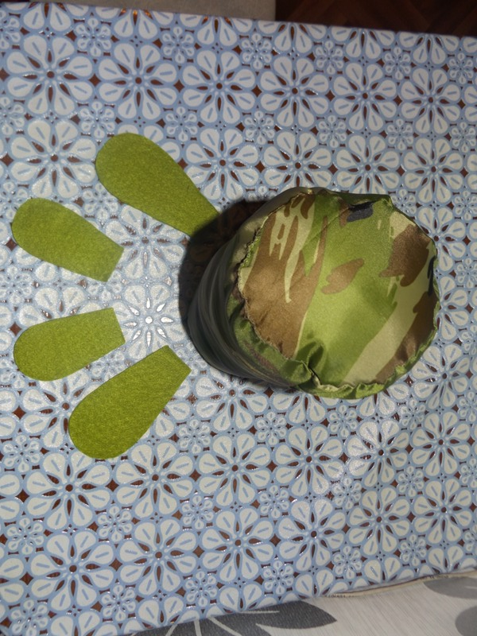 3. Вырезаем из картона руки и ноги и обшиваем с двух сторон фетром болотного цвета. 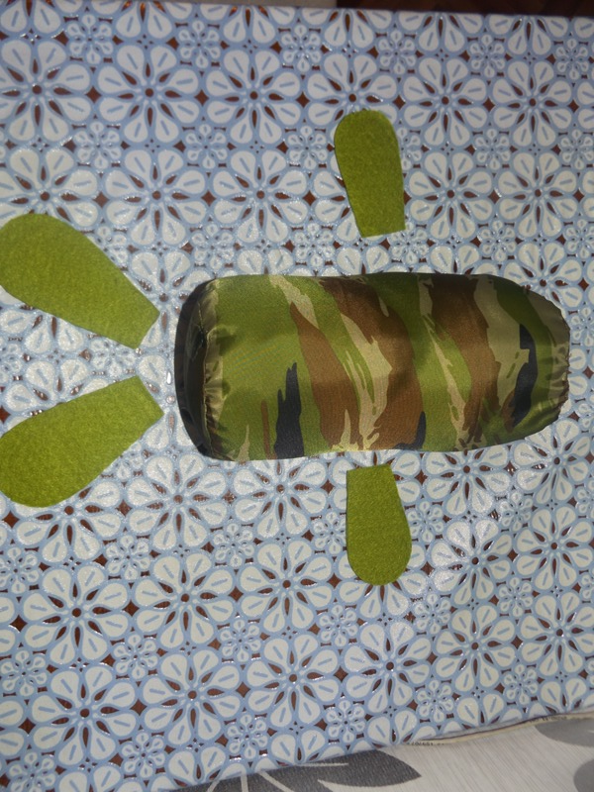
4.Выкройка фуражки.
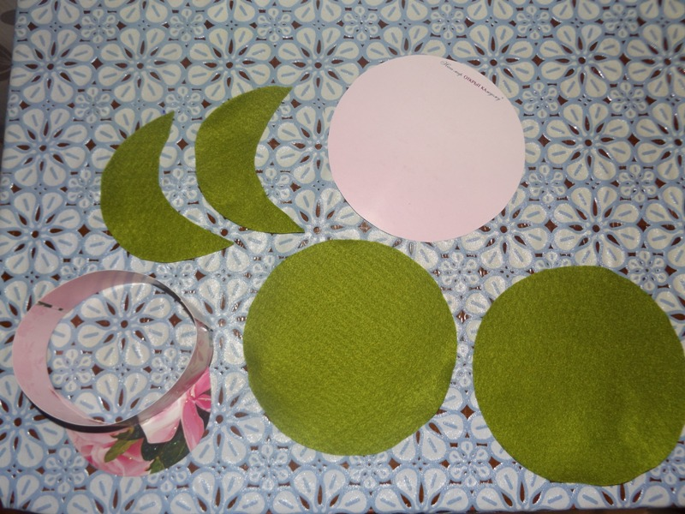 (Верхнюю часть фуражки и козырёк обшиваем с двух сторон фетром болотного цвета, а середину обшиваем чёрным фетром. Затем приклеиваем в центр фуражки, ( т.е. на чёрный фетр) звезду, из красного фетра). Фуражка готова!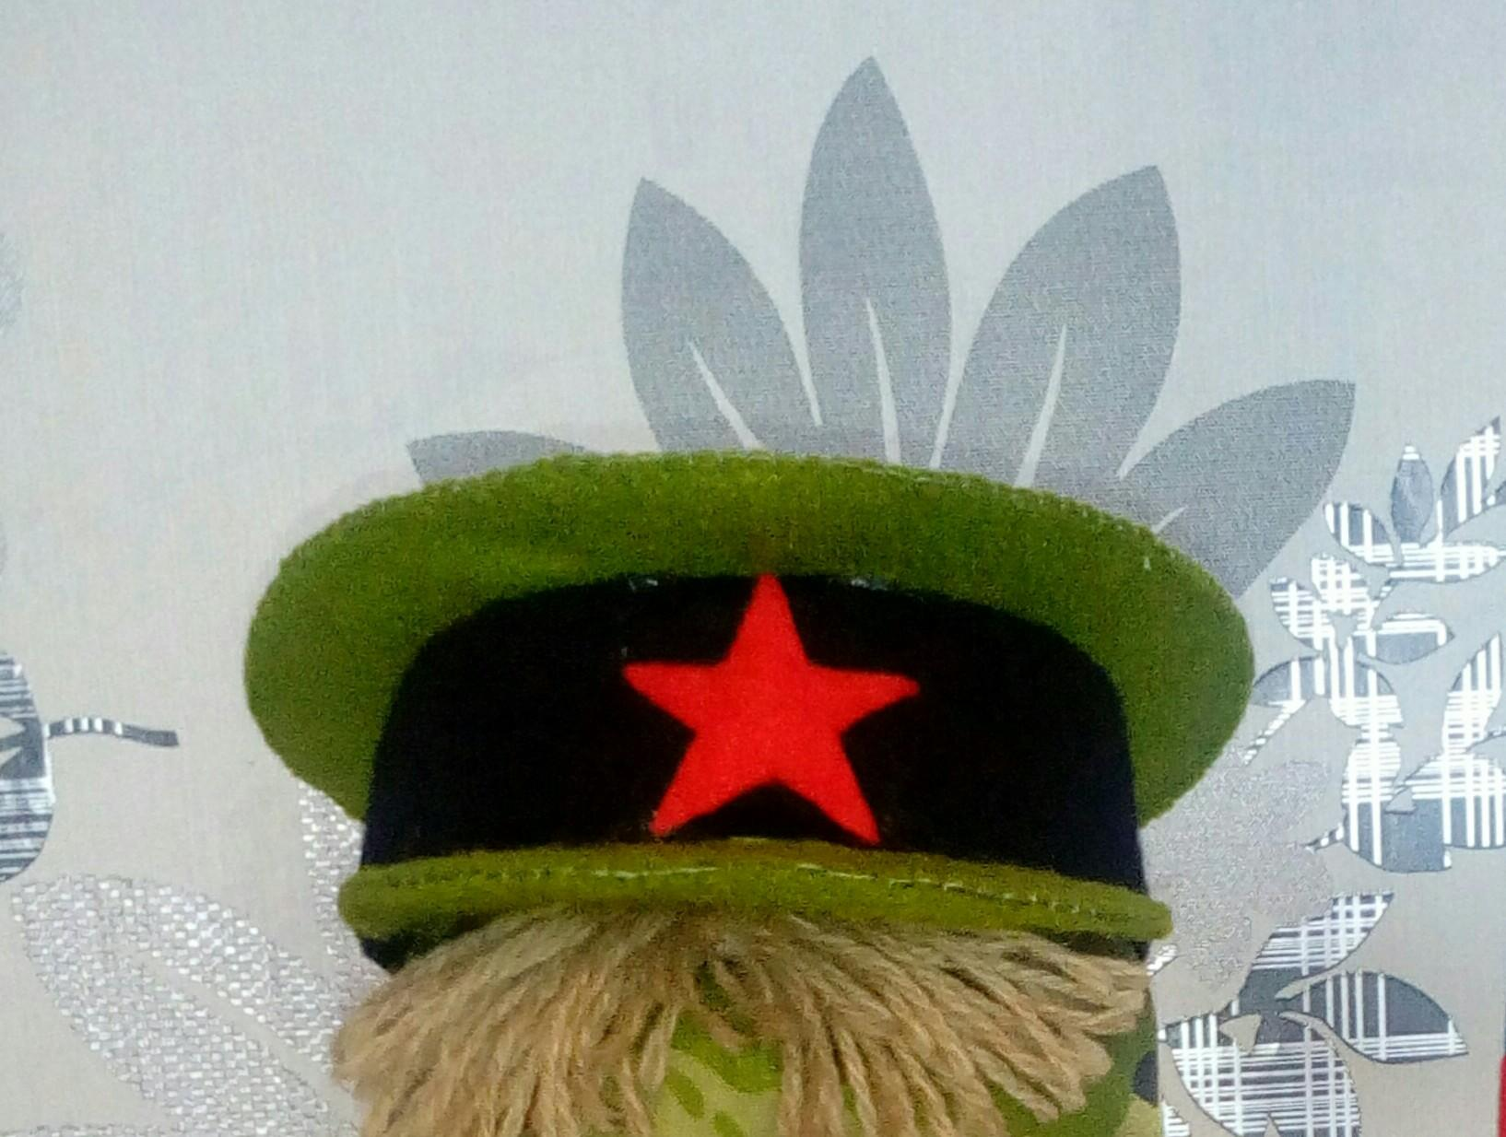
5. Пришиваем к туловищу все части : руки, ноги, нос, усы, волосы, фуражку, приклеиваем глазки, к одной руке солдата приклеиваем флаг.
(Флаг сделанный из трёх одинаковых полос фетра (белого, синего, красного цветов), сшитых между собой нитками, приклеен флаг к пластмассовой спице (можно взять любую другую палочку). Усы и волосы сделанные из шерстяных ниток (нарезанные одинаковой длины и в середине связанные той же ниткой). Нос сделан из жёлтого фетра и синтепона (вырезаем круг из жёлтого фетра, по краю круга стягиваем ниткой, только не до конца, заполняем синтепоном и только тогда затягиваем нитку до конца).
Вот и всё, поделка готова!!! Воплощать свои задумки рекомендую вместе с детьми, совместные занятия с ребенком еще больше сблизят вас друг с другом.
Желаю успехов!!!

Воспитатель старшей группы:
Осинная Татьяна Сергеевна.

